**Консультация для родителей**

**«Зачем нужен праздник День космонавтики**

**на музыкальных занятиях в детском саду»**

**Что такое День космонавтики?**

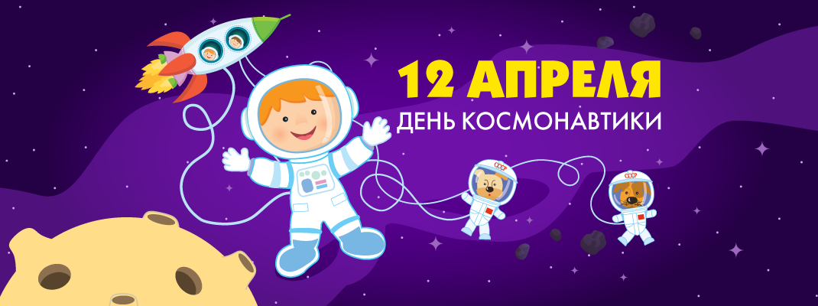

День космонавтики отмечается ежегодно 12 апреля, начиная с 1961 года — именно тогда Юрий Гагарин совершил первый полёт человека в космос. Это событие стало знаковым моментом в истории человечества, открывшим новую эпоху освоения космического пространства.

**Зачем праздновать День**[**космонавтики в детском саду**](https://www.maam.ru/obrazovanie/den-kosmonavtiki)**?**

**1. Формирование патриотизма и гордости за свою страну**

Этот праздник помогает детям осознать значимость достижений нашей страны, её вклад в развитие мировой науки и техники. Малыши узнают о великих героях-космонавтах, что способствует воспитанию чувства уважения и любви к Родине.

**2. Развитие познавательного интереса**

Музыкальные занятия позволяют знакомить детей с увлекательной темой [космоса легко и весело](https://www.maam.ru/obrazovanie/den-kosmonavtiki-konspekty). Через игры, песенки и танцы малыши получают знания о планетах Солнечной системы, звёздах, ракетах и кораблях, расширяя кругозор.

**3. Стимулирование творческого развития**

Дети проявляют фантазию, создавая космические образы, придумывая собственные движения в танцах, сочиняя рассказы и рисуя картины на тему космоса. Такие занятия способствуют развитию воображения и творческих способностей.

**4. Улучшение двигательных навыков**

Специально подобранная музыка и танцевально-игровые упражнения помогают развивать координацию движений, ловкость, гибкость и выносливость малышей.

**5. Создание праздничного настроения**

Яркое оформление группы, тематические костюмы, веселые конкурсы и выступления формируют позитивное отношение к образовательному процессу, делают музыкальные занятия интересными и запоминающимися.

**Как проходит музыкальный праздник ко Дню космонавтики?**

* Занятие может включать следующие элементы:
* Песенки о звездах, Солнце, Луне и Земле.
* Танцы и подвижные игры (*«Ракета»*, *«Космическое путешествие»*).
* Музыкальное сопровождение видеопрезентаций о космических достижениях.
* Творческую деятельность *(рисование, лепка, аппликация)*.
* Игры-загадки, викторины и беседы о космосе.

Таким образом, проведение праздника Дня [космонавтики на музыкальных занятиях](https://www.maam.ru/obrazovanie/scenarii-den-kosmonavtiki) приносит огромную пользу детскому развитию, формирует положительные эмоции и закладывает основы будущих научных интересов.

**Подготовила:**

музыкальный руководитель МАДОУ д/с №132

Мальдина Л.Н.